INFORME DE MIGRACION

USUARIOS CON NOMBRES DIFERENTES PERO CON CEDULAS IGUALES.

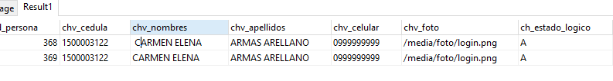

OTRO ERROR A TOMAR ENCUENTA EXISTE UNA CUENTA CON NOMBRE DE DIFERENTE UN ESPACIO EN EL NOMBRE Y POR LO CUAL ES DIERENTE,



TOMAR ENCUENTA ARREGLAR

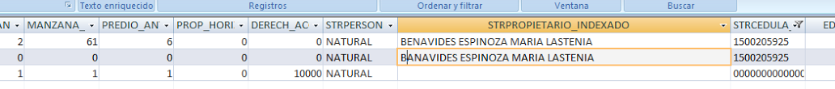

ESTA OTRA TAMBIEN EL NOMBRE ESTA MAL

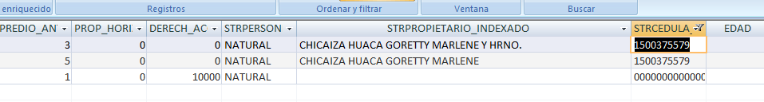

ESTE TAMBIEN EL NOMBRE MAL



cuyachamin esta bien

1500545221

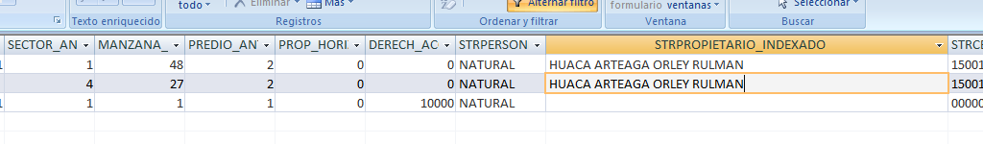

NO SE QUE ESTA DIFERENTE

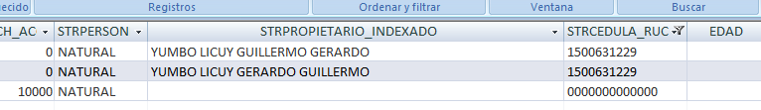

es guillermo gerardo

**SIMILARES EN CAMBIO DE DATOS MIGRADO AL NUEVO FORMATO**

En la zona 4 correspondiente a Cotundo, se encuentra en la base de datos la parroquia con la denominación No. 50 y 52, existe el error, ya que la parroquia 50 corresponde a Archidona y la 52 si es realmente de Cotundo, adjunto captura de pantalla, de la tabla DATOS LEGAL, de la base de datos denominada “datos”, del sistema catastral utilizado por el GADM ARCHIDONA.

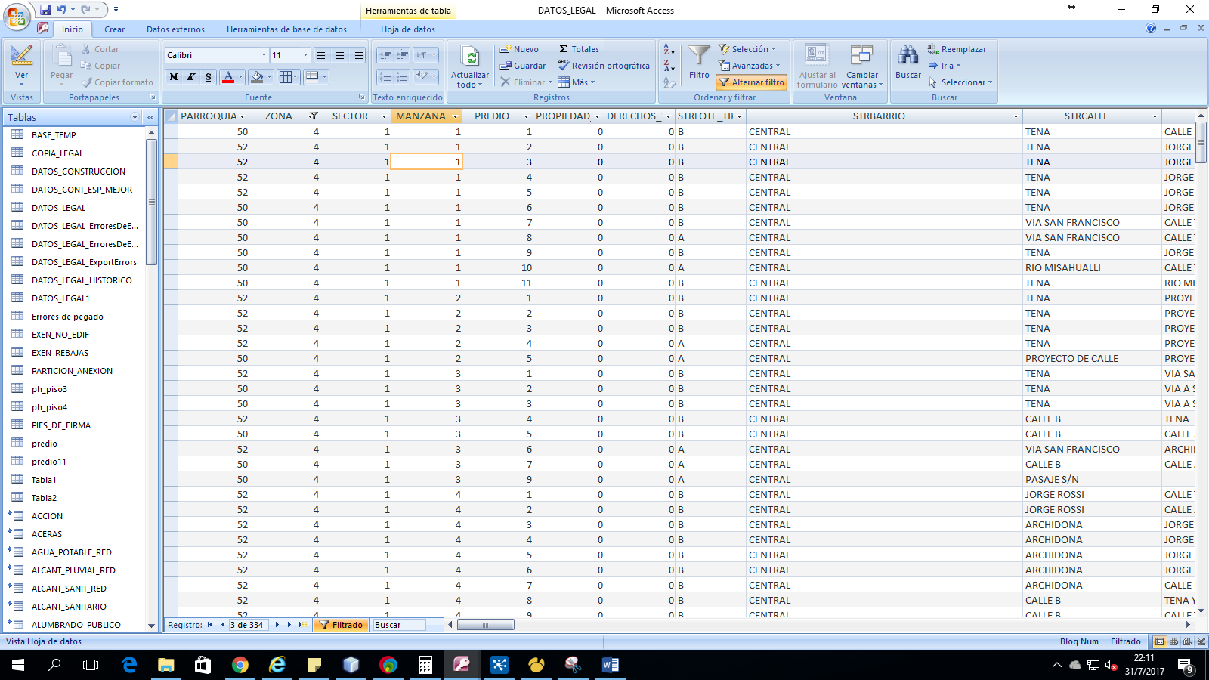

3.2 EXCEPSIONES ESPECIALES

Para identificar de la base existente se toma el dato de la tabla DATOS_LEGAL, del campo STREXENCIONES_RAZON, donde existe los siguientes detalles ARR. INSTITUCION, INS. PUBLICA, que en la base se migrará como INSTITUCION PUBLICA; LEY ANCIANO, se pasará como TERCERA EDAD; LEY MINUSVALIDO, se denominará como DISCAPACIDAD; y OTROS, se denominará como NINGUNO.

Adicional se debe indicar que existe campos en blanco sin ningún tipo de excepción, el cual será NINGUNO.

Para la opción discapacidad, no se cuenta con el porcentaje se recomienda efectuar una actualización del mismo, como es necesario que el sistema cuente con este detalle se informa que se pondrá para estos un valor de 50%, para que se pueda usar el mismo con este valor.

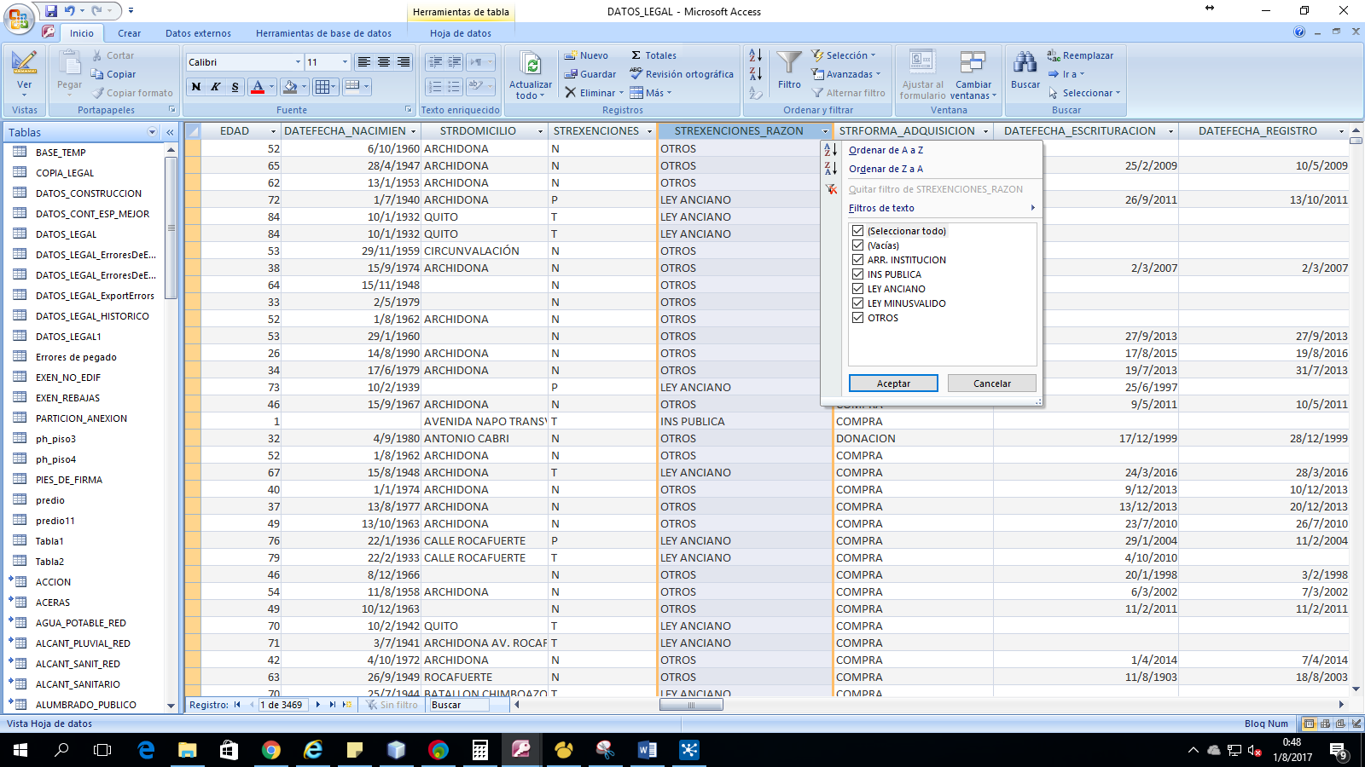

3.2.1 DOMINIO

En la tabla DATOS_LEGAL, existe el campo denominado STRPERSONERIA, donde existe registrado solo dos posibles personería o dominio JUR. PUBLICA o NATURAL, para efecto de la migración, se tomará PERSONA JURIDICA PUBLICA Y PERSONA NATURAL, respectivamente.

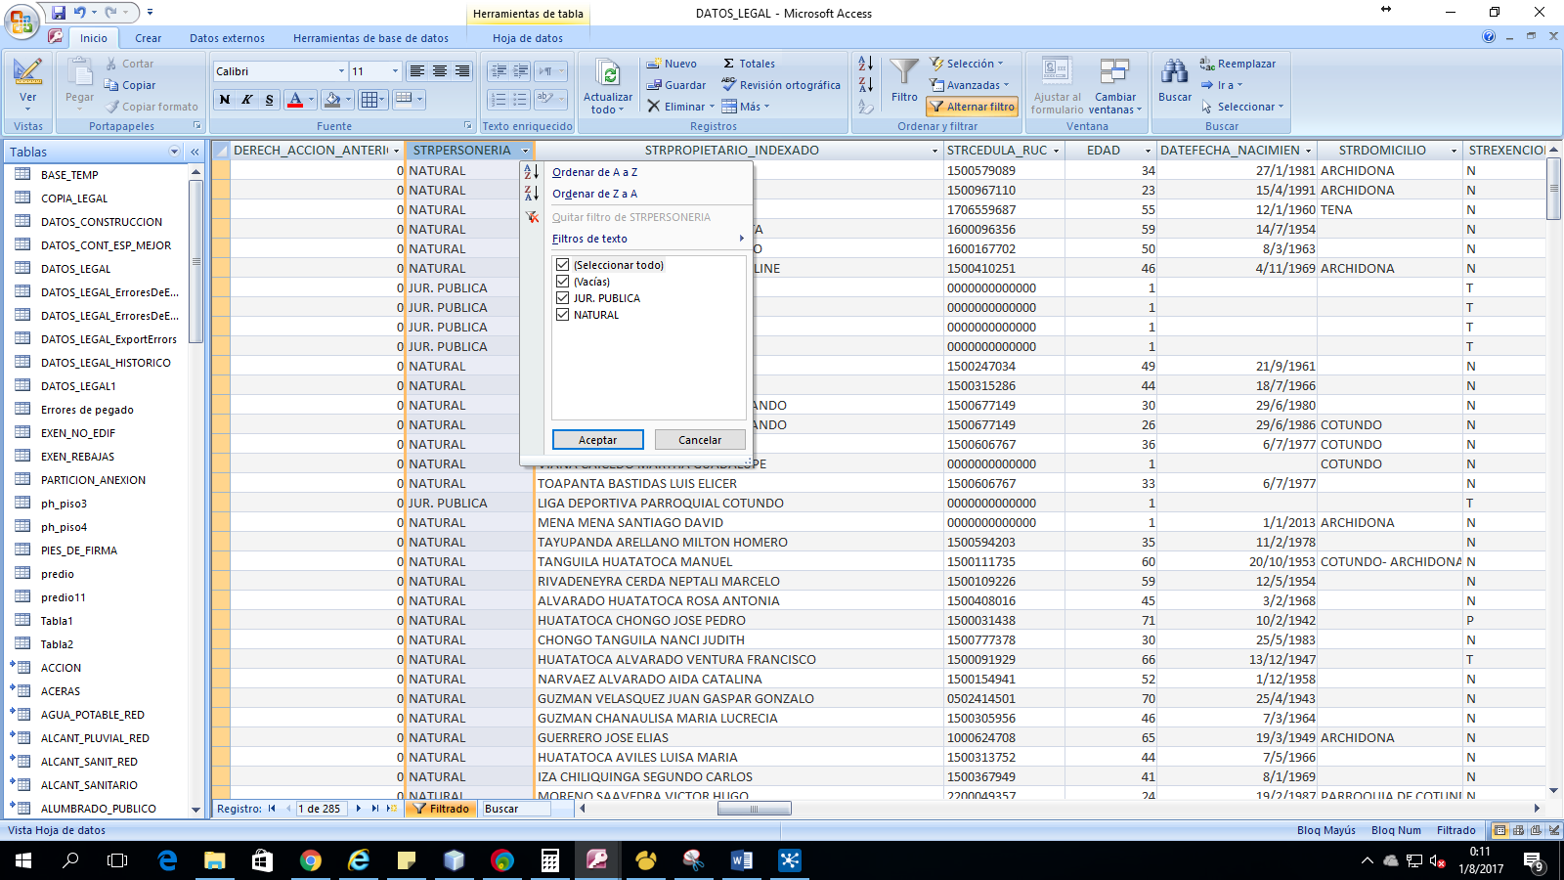

3.2.1 CONDICION

En la tabla DATOS LEGAL, el campo STRCONDICION_PREDIO, todos los registros muestran el valor “EN USO PROPIETARIO”, de lo cual para la migración se considerará en el punto 3.2.1 como “PROPIETARIO”.

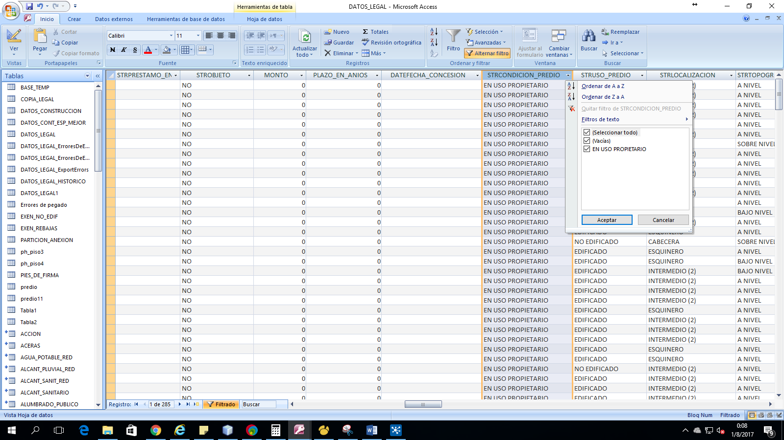

3.2.1 FORMA DE ADQUISICION

De igual forma en la tabla DATOS_LEGAL, existe el campo denominado STRFORMA_ADQUISICION, existe tres valores registrados los cuales son: COMPRA, POS. EXTRAORD. DOMIN, DONACION, ADJUDICACION, COMODATO, HERENCIA, PARTICION JUDICIAL, Y POSESION para efectos de la nueva base de datos se identificará con los datos de la ficha que le corresponde respectivamente; COMPRA VENTA, POSESION, DONACION, ADJUDICACION, OTROS, HERENCIA, PARTICION JUDICIAL y POSESION.

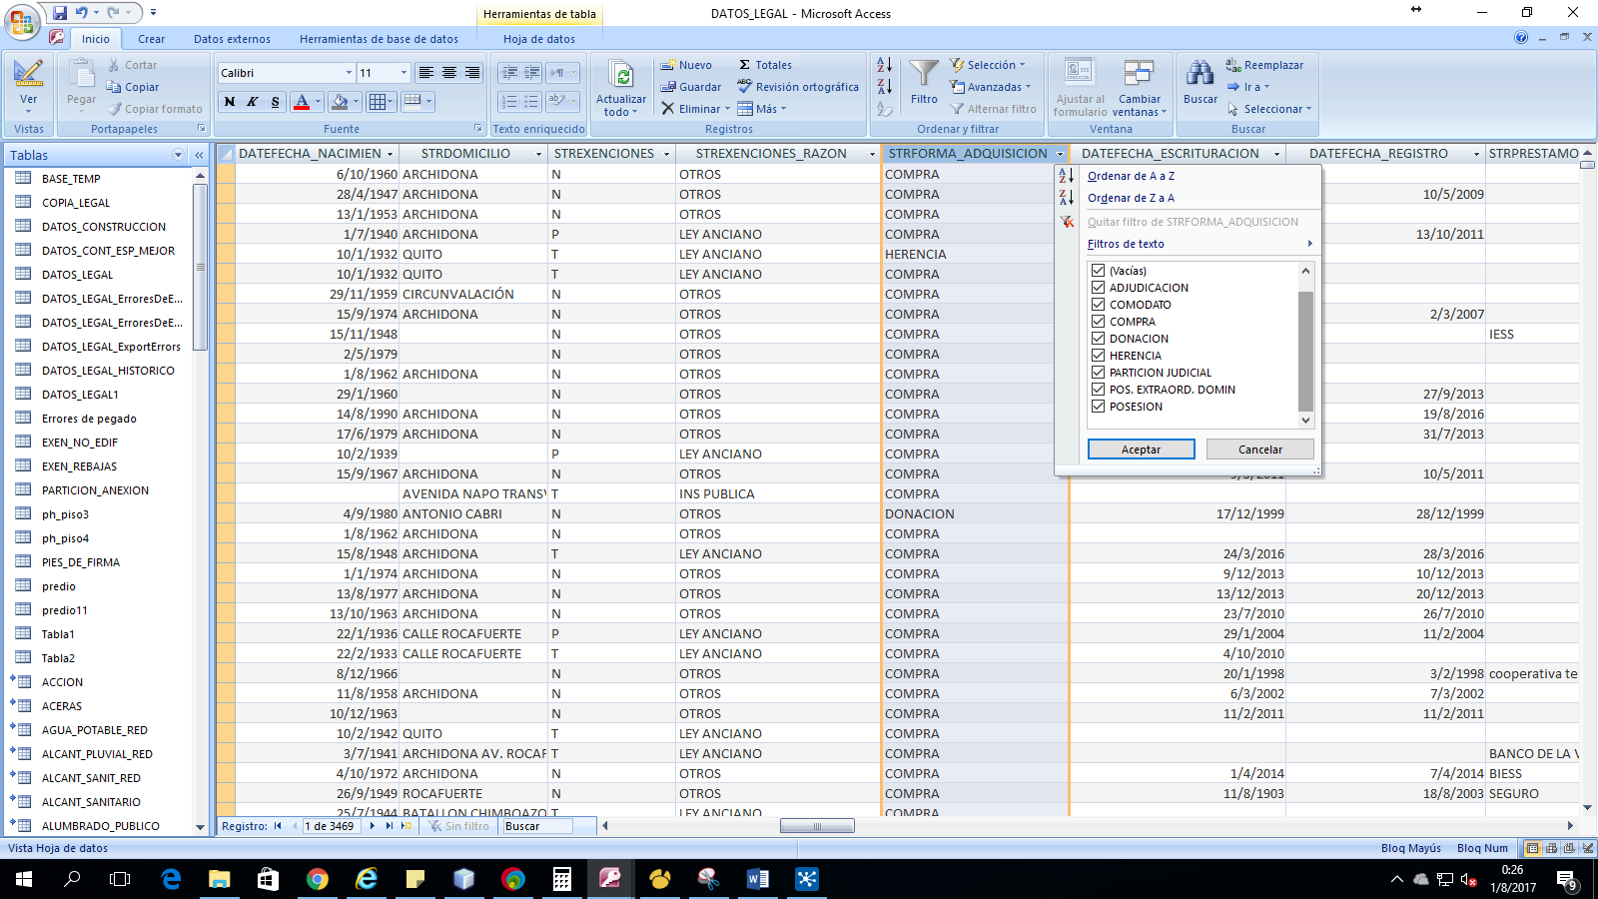

3.2.3 TITULO DE PROPIEDAD

NOTARIA No.; en la base de datos del sistema catastral, no cuenta con este dato de registro.

FECHA: Existe el campo denominado DATEFECHA_ESCRITURACION, esta fecha será tomada para ingresar en este campo.

FE. REGISTRO: El campo DATEFECHA_REGISTRO, se migrará esta fecha para tal uso.

AREA DE LA ESCRITURA, no se cuenta con detalle de esto en la base entregada.

PROP. ANT., se tiene como detalle en la base pero no se puede obtener solo el nombre del propietario se deja sin el mismo.

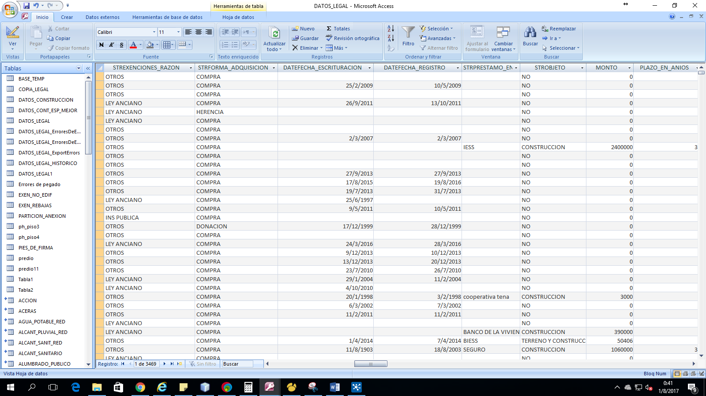

AVALUO, para este efecto en la tabla DATOS_LEGAL, existe el campo “CUANTIA”, mismo que se tomará para este detalle.

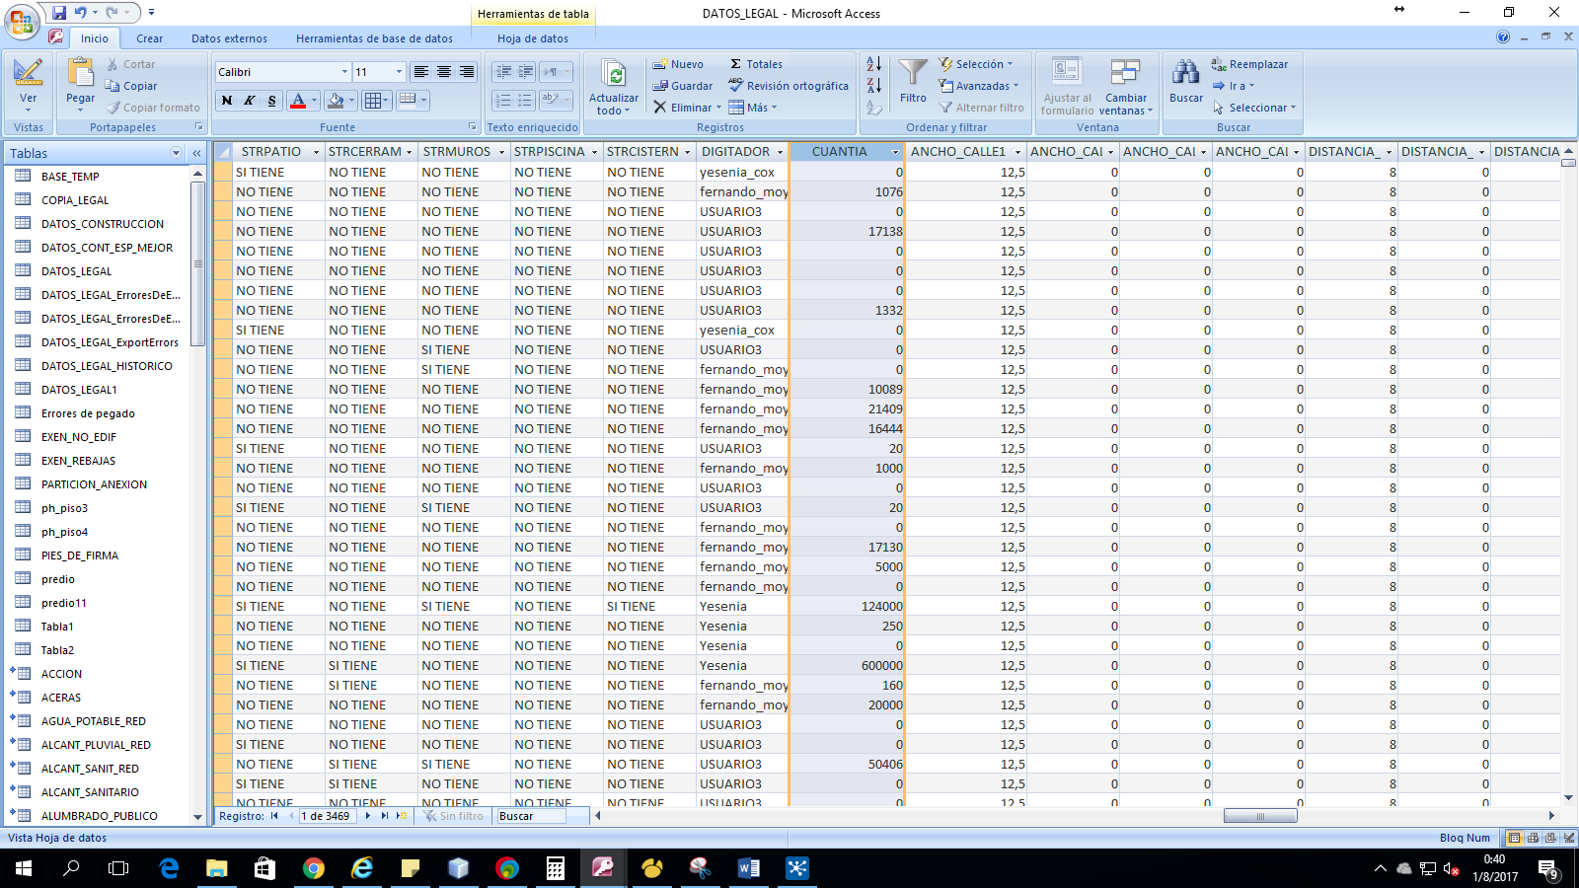

4.1 USO DEL SUELO

4.1.1 GESTION.- Para definir el detalle del campo Institucion Publica o Institucion Privada, se toma el dato del campo STREXENCIONES_RAZON, se puede encontrar el detalle como INS PUBLICA, se toma todos estos para delimitar las instituciones publicas, el resto son de tipo privado.

4.1.2 CONSUMO.- Existe varios campos de donde se obtendra estos datos, de los posibles tipos del sistema actual de catastro, como lo son los campos LOGUSO_ARTESANAL, LOUSO_AAGROPECUARIO, LOGUSO_COMERCIAL, LOGUSO_TRANSPORTE, LOGUSO_COMUNICAICONES, LOGUSO_RESIDENCIAL, LOGUSO_SALUBRIDAD, LOGUSO_EDUCACIONESL. LOGUSO_CULTO, LOGUSO_INST_PUBLICAS, LOGUSO_INST_PRIVADAS, esto nos ayudara a determianr el correspondiente de acuerdo al tipo de consumo, en la base de datos nueva, esto estará en el campo chv_uso_suelo_consumo.

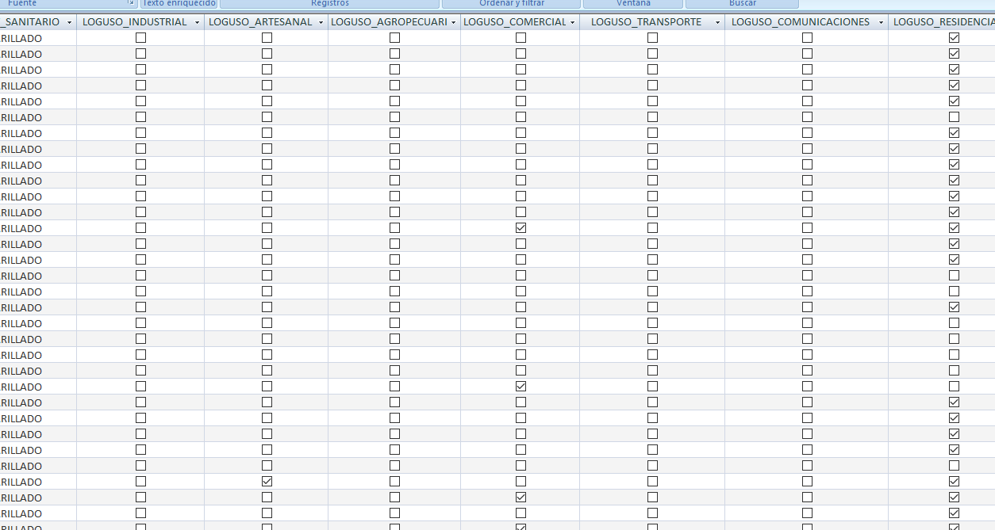

4.1.3 INTERCAMBIO.- Existe varios campos de donde se obtendra estos datos, de los posibles tipos del sistema actual de catastro, como lo son los campos LOGUSO_ARTESANAL, LOUSO_AAGROPECUARIO, LOGUSO_COMERCIAL, LOGUSO_TRANSPORTE, LOGUSO_COMUNICAICONES, LOGUSO_RESIDENCIAL, LOGUSO_SALUBRIDAD, LOGUSO_EDUCACIONESL. LOGUSO_CULTO, LOGUSO_INST_PUBLICAS, LOGUSO_INST_PRIVADAS, esto nos ayudara a determianr el correspondiente de acuerdo al tipo de consumo, en la base de datos nueva, esto estará en el campo chv_uso_suel_intercambio.

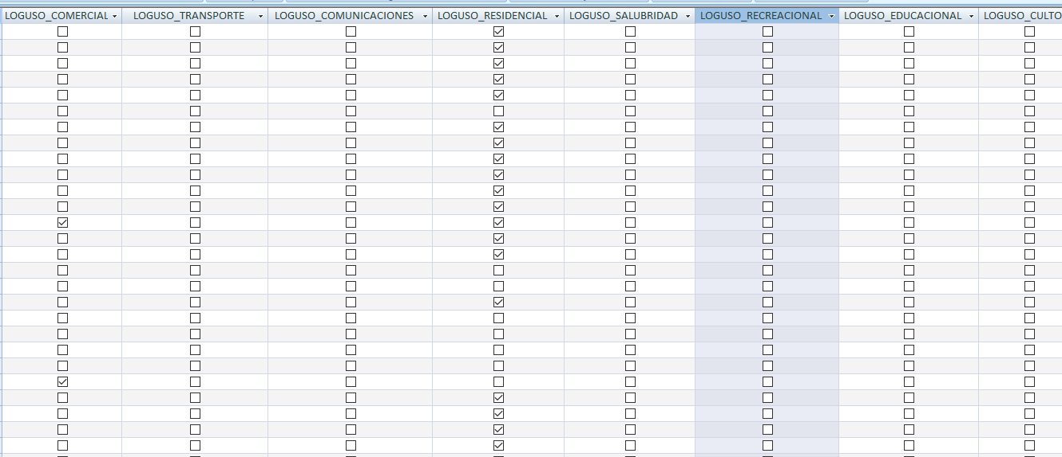

4.1.4 PRODUCCION .- Existe varios campos de donde se obtendra estos datos, de los posibles tipos del sistema actual de catastro, como lo son los campos LOGUSO_ARTESANAL, LOUSO_AAGROPECUARIO, LOGUSO_COMERCIAL, LOGUSO_TRANSPORTE, LOGUSO_COMUNICAICONES, LOGUSO_RESIDENCIAL, LOGUSO_SALUBRIDAD, LOGUSO_EDUCACIONESL. LOGUSO_CULTO, LOGUSO_INST_PUBLICAS, LOGUSO_INST_PRIVADAS, esto nos ayudara a determianr el correspondiente de acuerdo al tipo de consumo, en la base de datos nueva, esto estará en el campo chv_uso_suel_produc.

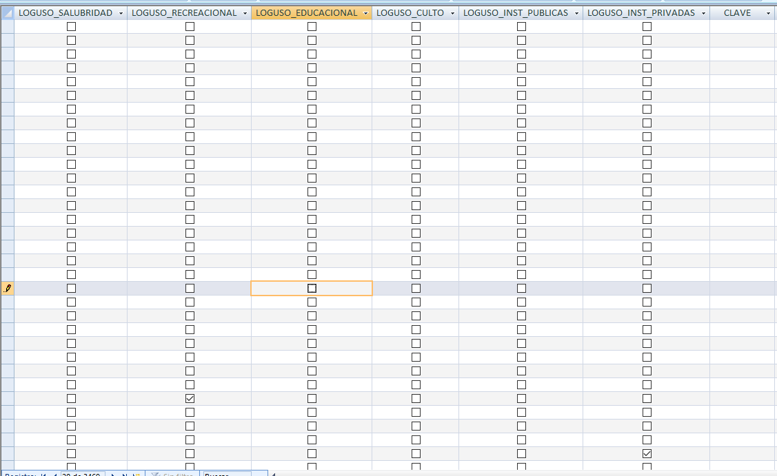

4.2 OCUPACION.- El campo STRUSO_PREDIO de la tabla DATOS_LEGAL, erminado como se encuentra el predio con estos datos, de donde se migrara a la tabla chv_ocupacion_predio en la base de datos nuevos con los tres tipos posibles, NO EDIFICADO, EN CONSTRUCCION Y EDIFICADO, en el sistema existente no existe del tipo EN CONSRUCCION.

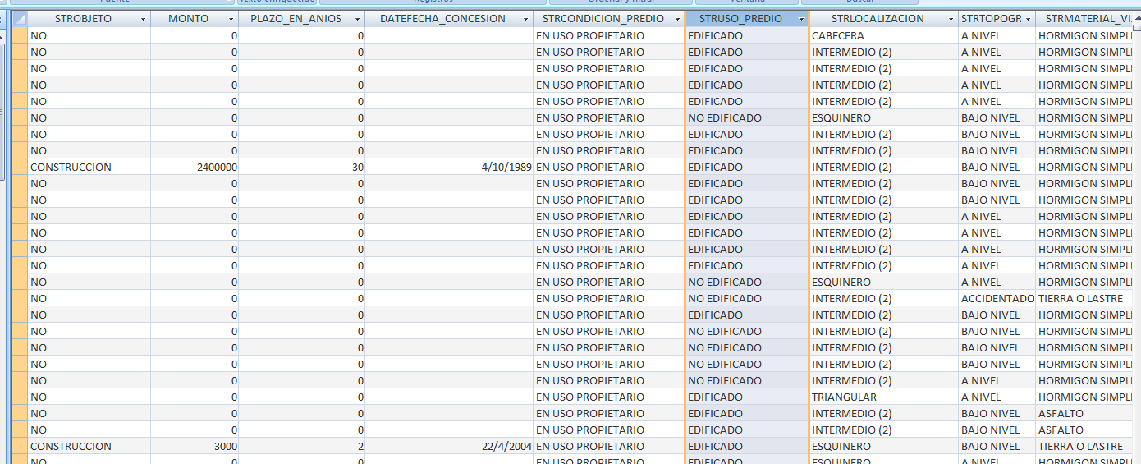

4.3. LOCALIZACION.- En la nueva base de datos, se encuentra este campo en el campo chv_localizacion_predio, para poder obtener los datos del sistema actual, se obtiene del campo STRLOCALIZACION, en donde existe algunos campos repetidos y ahora definidos o unificados, como lo es INTERMEDIO (2), INTERMEDIO(3); manzanero(7), manzanero(8), se adjunta imagen con los campos existentes.

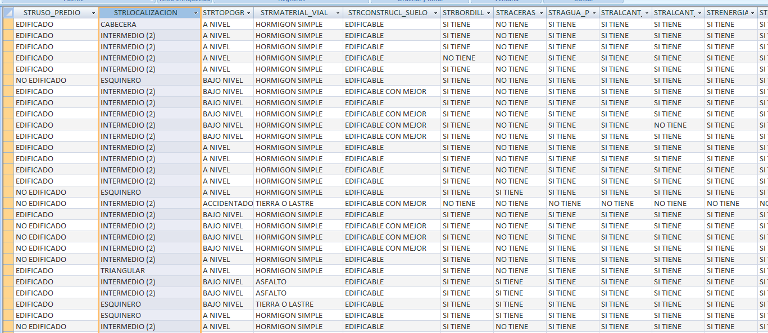

4.4 TOPOGRAFIA.- En la ficha actual existen cinco posibles opciones de este tipo del campo, de las opciones del sistema actual, existe del tipo PENDIENTE ASCENDENTE Y PENDIENTE DESCENDENTE, mismos que en la ficha actual no tiene relación directa, por lo que se proporcionará la relación con el campo ESCARPADO, en la base de datos nueva es el campo chv_topografia_predio.

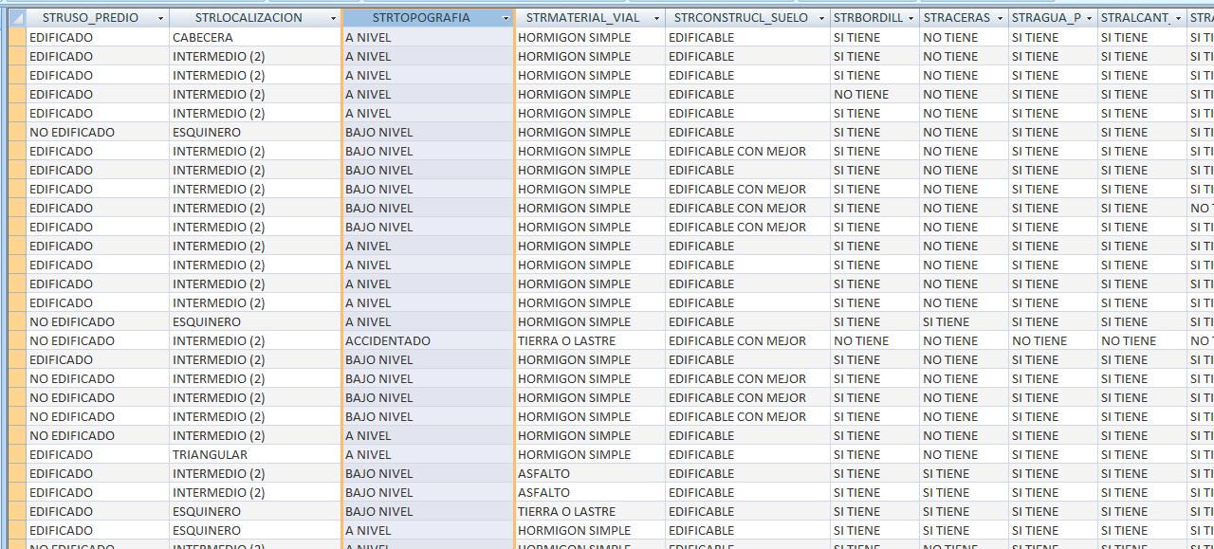

4.5 FORMA.- En la base del sistema nuevo, se encuentra la relación de este dato en el campo chv_forma_predio, dato que del proceso de migración se utilizara, el campo que tenga relación del sistema del municipio, no existe por lo cual, se pondrá como REGULAR a todos para un posterior actualización por parte de la municipalidad.

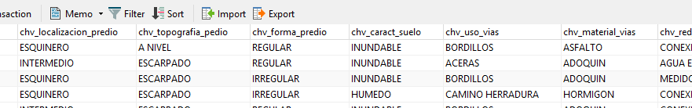

4.6.-CAR. DEL SUELO.- En la nueva base de datos este campo se encuentra chv_caract_suelo, en donde se determinara cualquiera de los campos de la ficha, dato que de el sistema existente no tienen un campo que haga relación para poder obtener datos, se va a poner a todos como SECO, para una posterior actualización municipal.

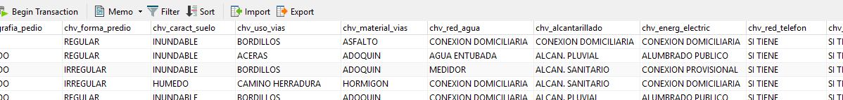

INFRAESTRUCTURA Y SERVICIOS

5.1 VIAS

5.11 USO.- Existe los diferentes uso de la via que pasa por frente al predio, de lo cual se almacenara en el campo denominado chv_uso_vias, no se localiza un campo de donde se podrá obtener estos datos, por lo cual se pone a todos como vehicular, para que a posterior se actualice por la municipalidad.

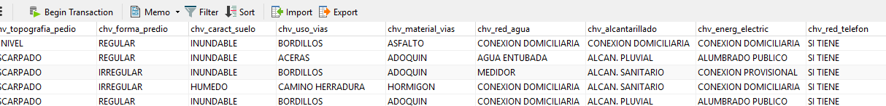

5.1.2 MATERIAL Se determina el tipo de material de la via, para lo cual en la base nueva se almacena en el campo chv_material_vias, con las diferentes opciones propuestas en la ficha, de el sistema donde reposa la información, se tomara los datos del campo STRMATERIAL_VIAL, donde el campo PIEDRA es el único que no tendrá relación directa, pero se le asumirá como lastre/piedra, junto con el tema de tierra.

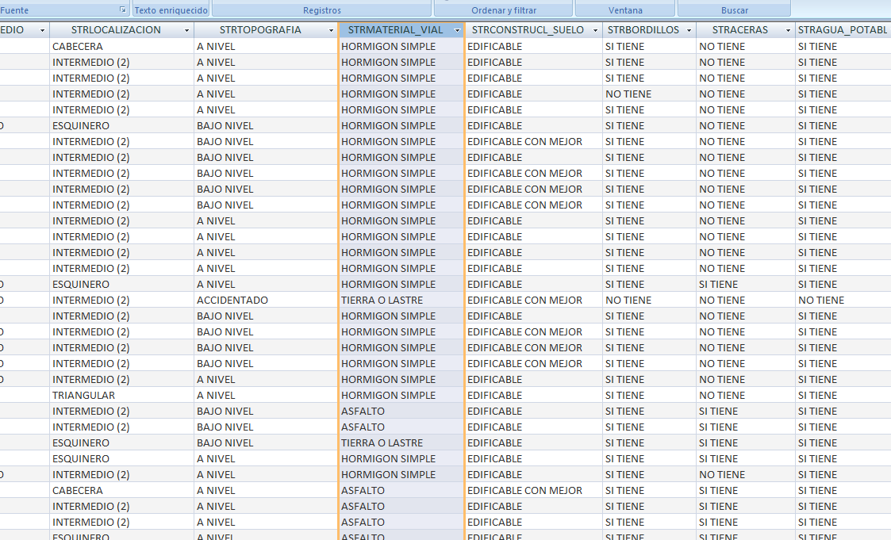

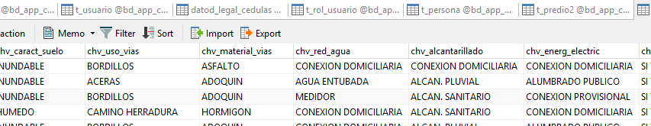

5.2 RED DE AGUA.- En la base de datos actual, este campo se almacenara en donde se denomina chv_red_agua, obtenido del sistema antiguo el campo denominado STRAGUA_POTABLE.

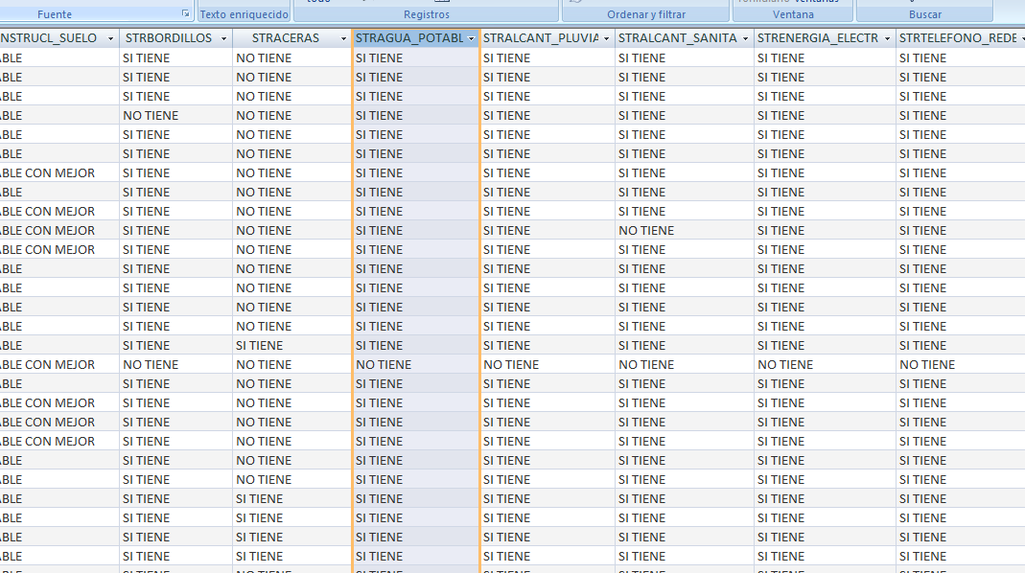

5.3 ALCANTARILLADO, este dato se almacena en el campo denominado chv_alcantarillado, donde se puede almacenar una de las opciones, y se migrara el dato que se encuentra en los campos denominados: STRALCANT_PLUVIAL_RED, y STRALCANT_SANITARIO_RED.

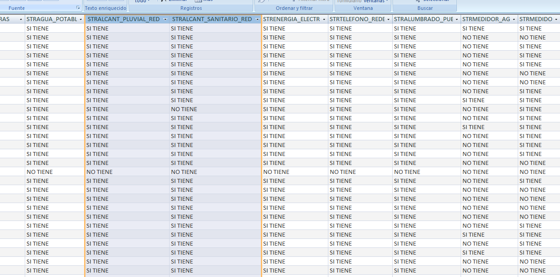

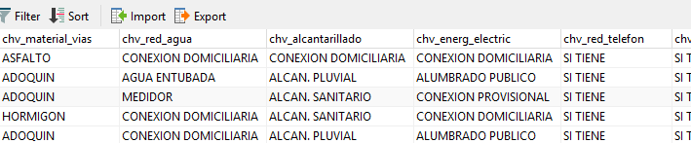

5.4 ENERGIA ELECTRICA.- En el sistema anterior, se encuentra en los campos STRENERGIA_ELECTRICA_RED Y STRALUMBRADO_PUBLICO, esta información será migrado ene l sistema nuevo al campo denominado chv_energia_electric.

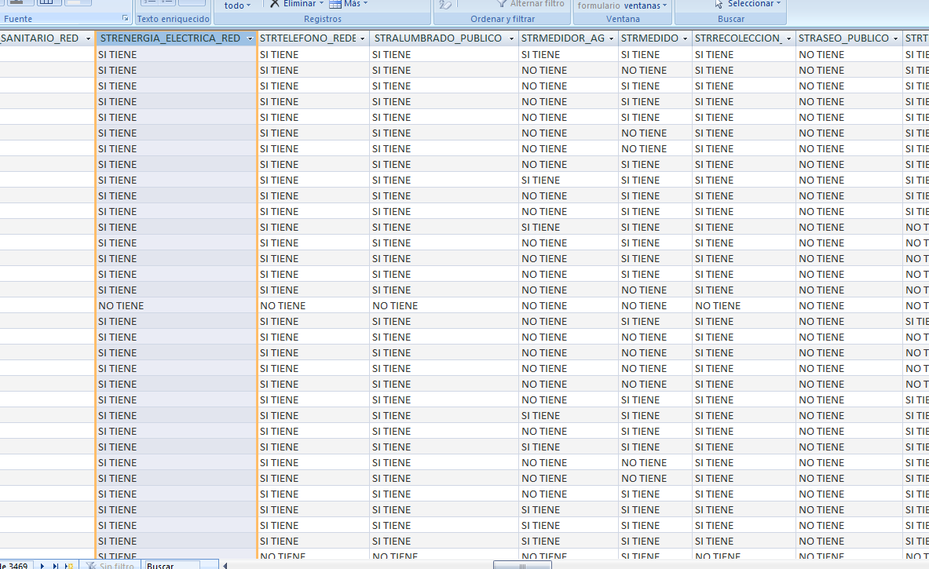

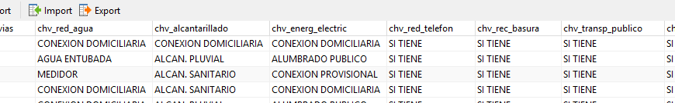

5.5 OTROS, esta información de los campos que comprenden este dato se obtiene de los campos STRMEDIDOR_ELECTRICO, STRRECOLECCION_BASURA, STRASEO_PUBLICO, STRTRANSPORTE_PUBLICO, STRTELEFONO, datos que al obtener se pasaran al campo denominado chv_red_telefon, chv_rec_basura, chv_transp_publico, chv_internet, chv_otros_servicios, respectivamamente.

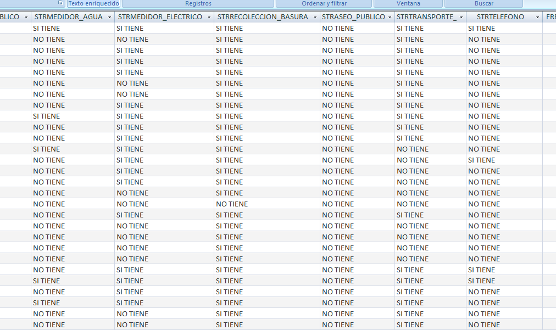

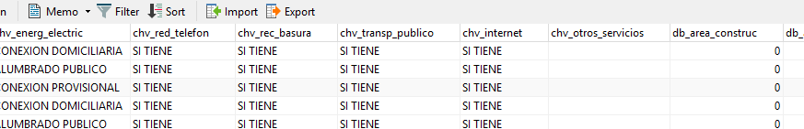

6.5 INSTALACIONES ESPECIALES.- De este campo los datos se almacenaran en la misma tabla t_predio2, end onde existe los campos chv_patio, chv_cerramiento, chv_cisterna, chv_muros, chv_ascensor, int_num_banio, donde se podrá indicar SI TIENE o NO TIENE, los campos indicados; se obtiene los datos de los campos ATRPATIO, STRCERRAMIENTO, STRMUROS, STRPISCINA, STRCISTERNA, correspondientemente, en caso de no dar el dato se pondrá NO EXISTE.

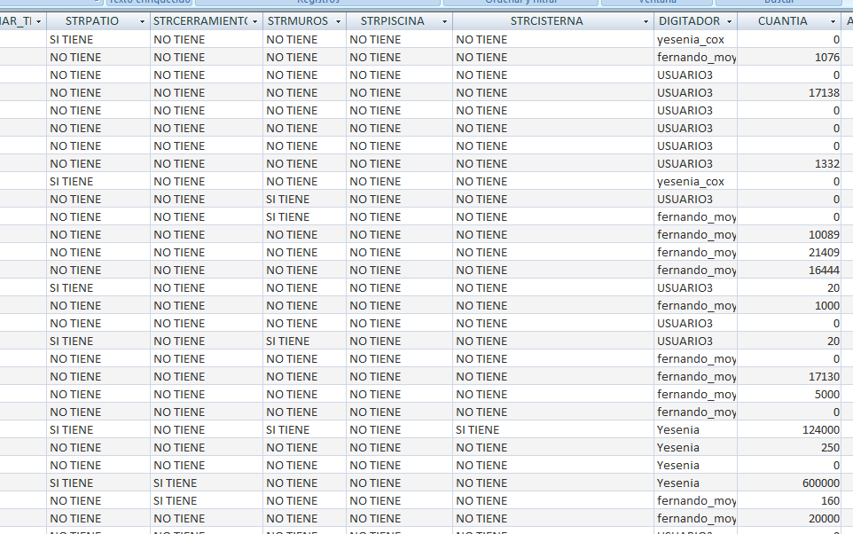

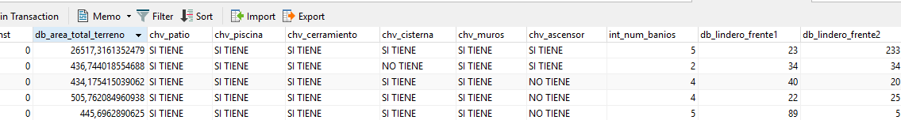

7.3 LINDEROS

Estos datos serán almacenados en la base de datos nueva, en los campos correspondientes como lo son: db_lindero_frente1, db_lindero_frente2, db_lindero_frente3, db_lindero_frente4, chv_lindero_calle1, chv_lindero_calle2, chv_lindero_calle3, y chv_lindero_calle4, adicional los campos db_lindero_alicuota1, db_lindero_alicuota2, db_lindero_alicuota3, db_lindero_alicuota4, db_derechos_acciones; los mismos que en la base de datos antigua tiene campos corelacionados que servirá para la migración como lo son: FRENTE1, STRCALLE1, FRENTE 2, STRCALLE2, FRENTE3, STRCALLE3, FRENTE4, STRCALLE4, ALICUOTA TOTAL, ALICUOTA_COCHERA1, ALICUOTA_COCHERA2 Y ALICUOTA_BODEGA DERECHOS Y ACCIONES.

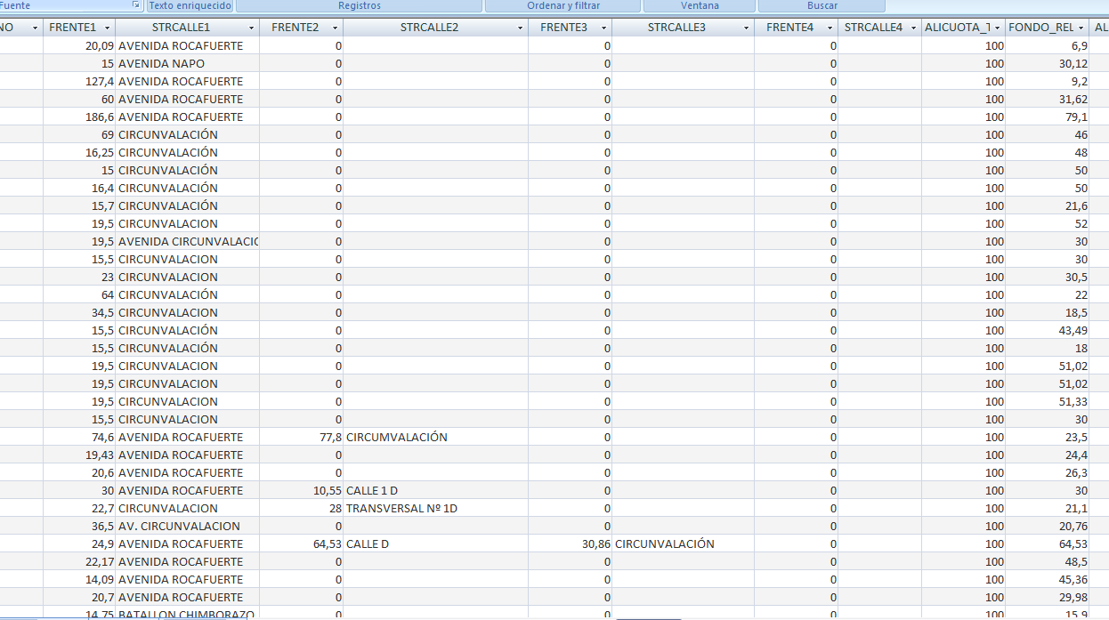

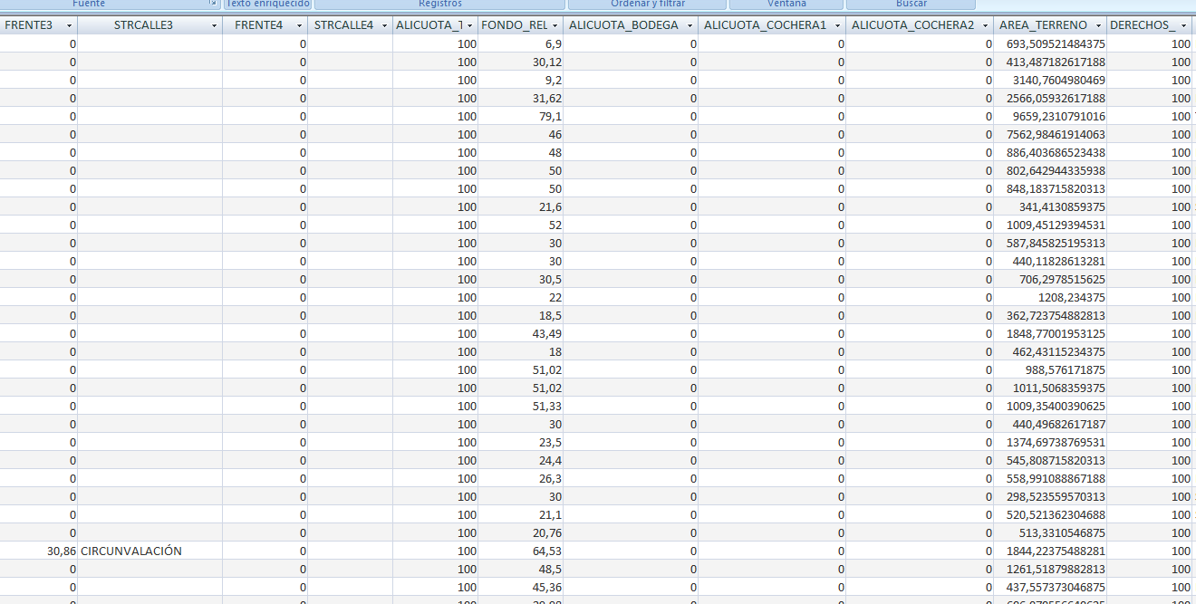

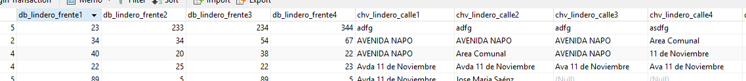

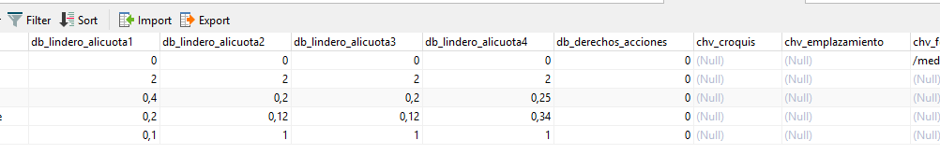

7.4.- FOTOGRAFIA DEL PREDIO.- existe el campo denominado chv_fotografia, el mismo que se obtendrá de la base Access, de el campo de las figuras espaciales del sistema mapinfo de predios región.

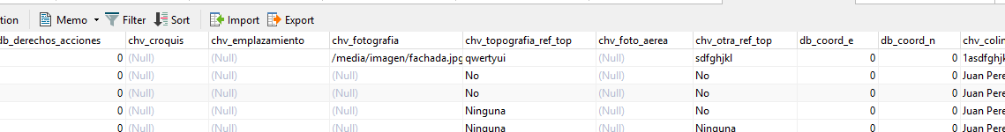

7.8.1 COORD. PLANAS DE REREFERNCIA UTM 18S, este dato se obtiene de las figuras espaciales dibujadas, para poder tener un dato claro y especifico para poder migrarlo, los campos correspondientes nuevos son db_coord_e, db_coord_n.

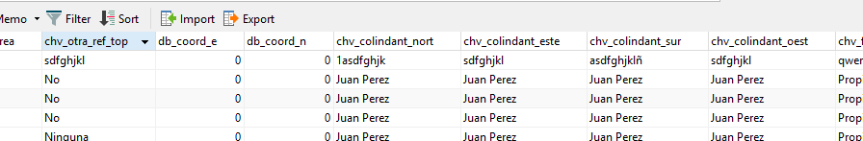

OBSERVACIONES.- En la tabla DATOS_LEGAL, existe el campo denominado STROBSERVACIONES, donde existe detalles importantes de conservar, el campo en la tabla nueva se denomina OBSERVACIONES_GENERALES.

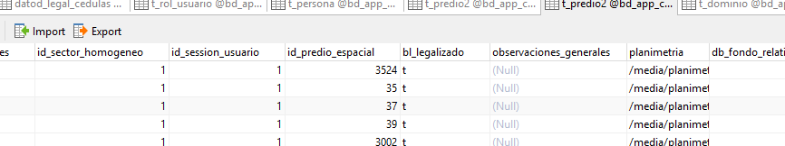

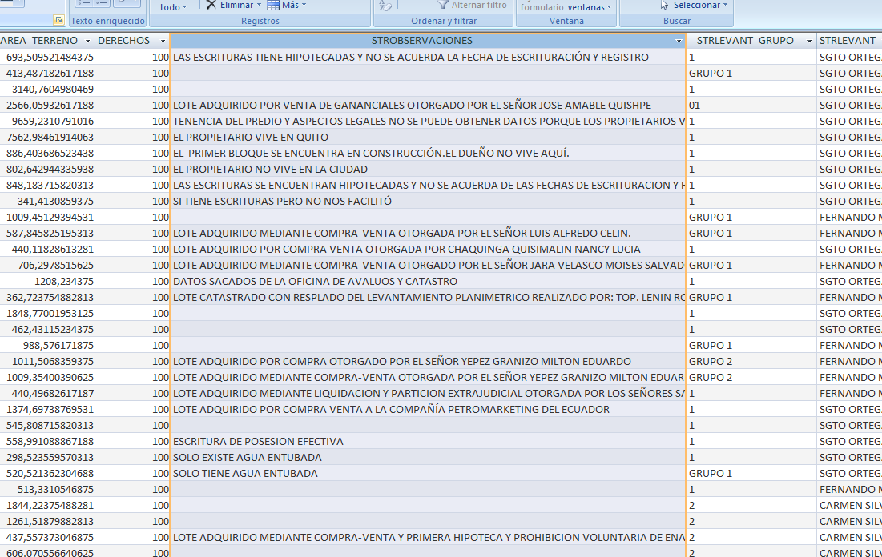

Scripts para el proceso de migración si fuese el caso de algún error en las operaciones

# MIGRAR DATOS DEL PREDIO EN t_predio2

*EJECUTAR EN SECUENDIA DEL PRIMERO AL ULTIMO EN MI MAQUINA GEOVANY NAVICAT GUARDADO*

DELETE from "auditoria".aud_predio WHERE int_id_predio > 5;

DELETE FROM "catastro".t_detalle_uso_suelo WHERE int_id_predio > 5;

DELETE FROM "catastro".t_liquidacion WHERE id_predio > 5;

DELETE FROM "catastro"."t_predio2" WHERE int_num_predio>5;